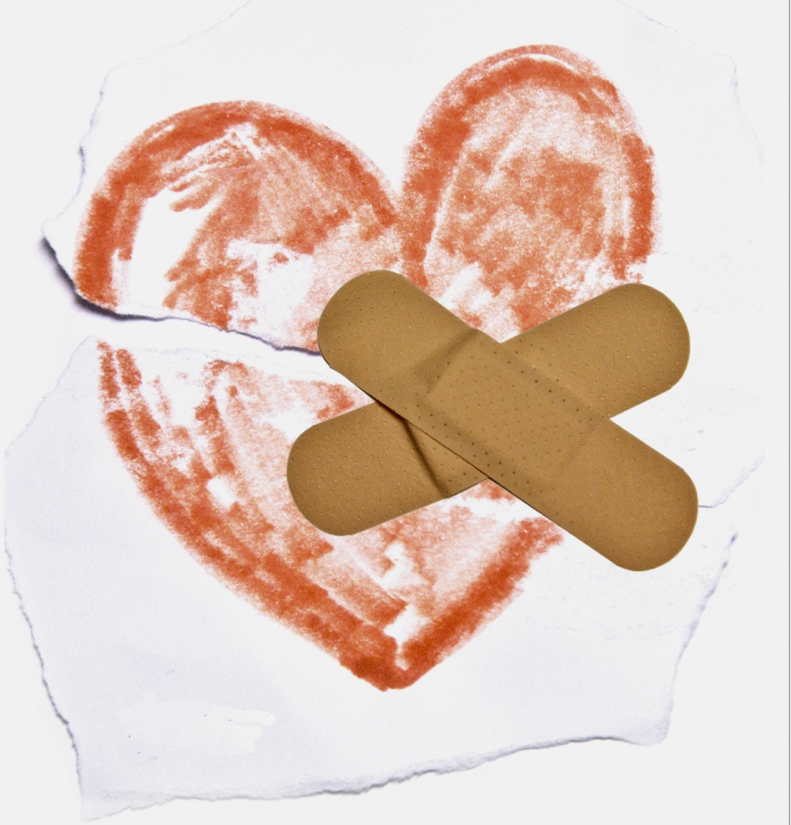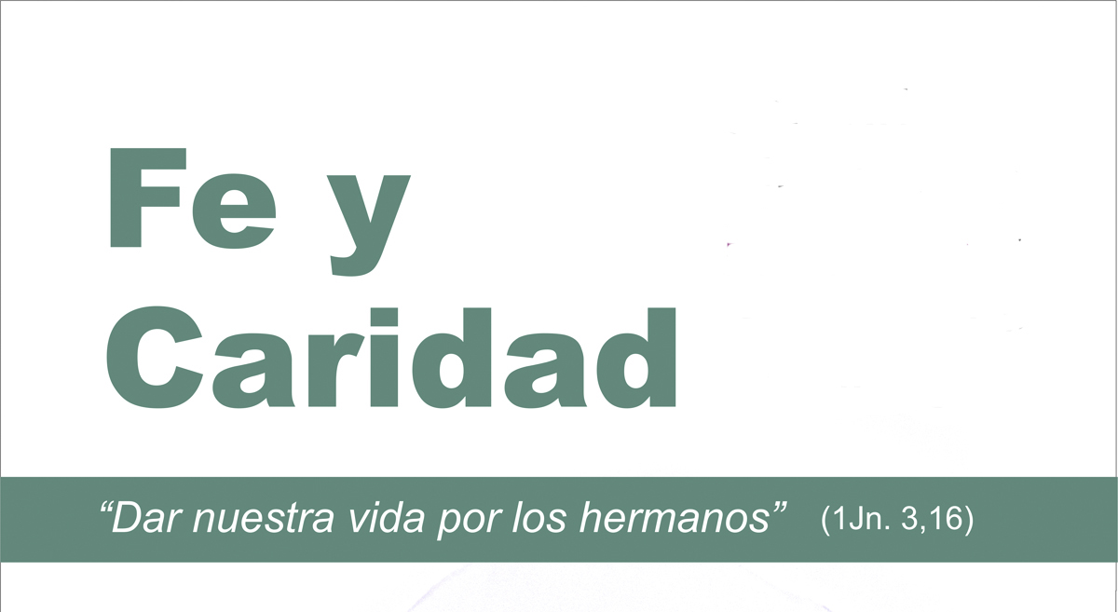

**DELEGACIÓN DE PASTORAL DE LA SALUD**

**ARZOBISPADO DE MADRID**

**LUNES 10 DE FEBREO**

20,00 horas

**Eucaristía presidida por el**

**Sr. Cardenal**

**en la parroquia de**

**S. Vicente Ferrer. C/Ibiza 43**

**(Junto al Hospital Gregorio Marañón)**

JORNADA DIOCESANA DE PASTRAL DE LA SALUD

* Presentación de la campaña
* Reparto material
* Temas de reflexión

Casa provincial de las Hijas de la Caridad. C/ Gral. Martinez Campos 18

**MARTES 11 DE FEBREO**

19,00 – 20,30 horas